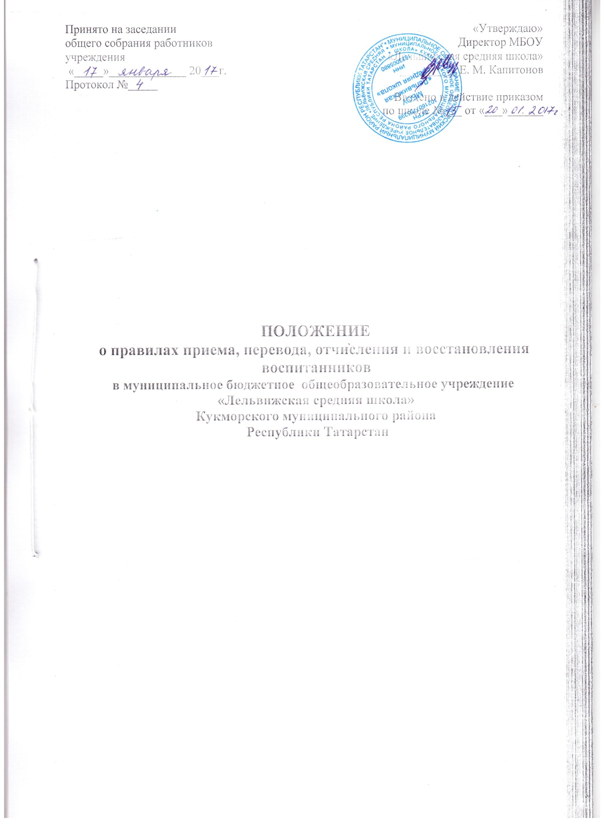

1. Общее положение

1.1.Настоящее Положение о правилах приема детей в муниципальное бюджетноеобщеобразовательное учреждение «Лельвижская средняя школа» Кукморскогомуниципального района Республики Татарстан (далее - Правила) разработаны в целях соблюдения конституционных прав граждан Российской Федерации на образование, исходя из принципов общедоступности и бесплатности общего образования, реализации государственной политики в сфере образования, защиты интересов ребенка.
1.2. Настоящее Положение регулирует порядок приема детей в муниципальное бюджетное общеобразовательное учреждение «Лельвижская средняя школа» Кукморскогомуниципального района Республики Татарстан (далее - ОУ) на обучение по образовательным программам дошкольного образования, а также порядок комплектования групп, перевода воспитанников из одной группы в другую, порядок оформления возникновения, изменения и прекращения образовательных отношений.
1.3.Данное Положение разработано в соответствии с:
- Конституцией Российской Федерации;
- Семейным кодексом Российской Федерации;
- Федеральным законом от 29.12.2012 года № 273 – ФЗ «Об образовании в Российской Федерации»;
- Постановлением Главного государственного санитарного врача Российской Федерации от 15.05.2013 года № 26 «Об утверждении Сан ПиН2.4.1.3049-13 «санитарно-эпидемиологические требования к устройству, содержанию и организации режима работы дошкольных образовательных организаций»
- Приказом Министерства образования и науки Российской Федерации от 08.04.2014 года № 293 «Об утверждении Порядка приема на обучение по образовательным программам дошкольного образования»;
- 8) Уставом ОУ.
1.4. Правила приема в ОУ на обучение по образовательным программам дошкольного образования обеспечивают прием в ОУ граждан, имеющих право на получение дошкольного образования, и проживающих на территории, за которой закреплено ОУ (далее – закрепленная территория).
1.5. ОУ размешает распорядительный акт органа местного
самоуправления муниципального района о закреплении ОУ за
конкретными территориями муниципального района на официальном сайте
в сети Интернет (далее - распорядительный акт закрепленной территории).
- Прием на обучение в ОУ по образовательным программам дошкольного образования проводится на общедоступной основе. В приеме в ОУ может быть только отказано по причине отсутствия в нем свободных мест.
- ОУ обязано ознакомить родителей (законных представителей) ребенка со своим уставом, с лицензией на осуществление образовательной деятельности, с образовательными программами и другими документами регламентирующими организацию и осуществление образовательной деятельности, права и обязанности воспитанников.
- Ознакомление родителей (законных представителей) ребенка с документами ОУ, указанными в п. 1.7 настоящих Правил, осуществляется путем размещения копий документов на официальном сайте ОУ в сети Интернет, на информационном стенде в ОУ.
ОУ также предоставляет родителям (законным представителям) ребенка копии документов, указанных в п.1.7 Правил, при подаче заявления о приеме в ОУ. Ответственным за предоставление документов и ознакомление с ними является директор ОУ.
2. Прием детей, впервые поступающих в ОУ.
2.1.Прием детей в ОУ осуществляется по личному заявлению
родителя (законного представителя) ребенка при предъявлении оригинала
документа, удостоверяющего личность родителя (законного представителя),
либо оригинала документа, удостоверяющего личность иностранного
гражданина и лица без гражданства в Российской Федерации в соответствии со
статьей 10 Федерального закона от 25 июля 2002 г. № 115-ФЗ «О правовом
положении иностранных граждан в Российской Федерации».
2.2.Основанием для приема заявления родителей (законных
представителей) ребенка в ОУ является протокол Комиссии по
комплектованию образовательных учреждений, реализующих основную
общеобразовательную программу дошкольного образования Исполнительного
Комитета Кукморского муниципального района Республики Татарстан (далее-Комиссия по комплектованию), а также присвоение в автоматизированной информационной системе «Электронный детский сад» (далее - Система) заявлению родителя (законного представителя) о постановке на учет статуса «Направлен в ДОУ».
2.3. ОУ осуществляет прием заявления родителей (законных
представителей) ребенка: в форме документа на бумажном носителе.
2.4. В заявлении родителями (законными представителями) ребенка указываются следующие сведения:
а)фамилия, имя, отчество (последнее -при наличии) ребенка;
б)дата и место рождения ребенка;
в)фамилия,имя,отчество (последнее при наличии) родителей
(законных представителей) ребенка;
г) адрес места жительства ребенка, его родителей (законных
представителей);
д) контактные телефоны родителей (законных представителей) ребенка.
Независимо от формы подачи заявления (в электронном или бумажном виде) родители (законные представители) детей заполняют соответствующий бланк (шаблон) заявления, размещенный наофициальном сайте ОУ в сети Интернет, на информационном стенде ОУ.
2.5. Для зачисления ребенка в ОУ родители (законные представители) детей, проживающих на закрепленной территории, дополнительно предъявляют следующие документы:
-оригинал свидетельства о рождении ребенка или документ, подтверждающий родство заявителя (или законность прав представления ребенка);
-свидетельство о регистрации ребенка по месту жительства или по Месту пребывания на закрепленной территории или документ, содержащий сведения о регистрации ребенка по месту жительства или по месту пребывания на закрепленной территории;
-медицинское заключение.
2.6. Для зачисления ребенка в ОУ родители (законные представители) детей, не проживающих на закрепленной территории, дополнительно предъявляют следующие документы:
-свидетельство о рождении ребенка;
-медицинское заключение.
2.7.Родители (законные представители) детей, являющихся иностранными гражданами или лицами без гражданства, дополнительно предъявляют следующие документы:
-свидетельство о рождении ребенка;
-документ, подтверждающий родство-заявителя (или законность представления прав ребенка);
-документ, подтверждающий право заявителя на пребывание в Российской Федерации;
-медицинское заключение.
2.8. Иностранные граждане и лица без гражданства все документы представляют на русском языке или вместе с заверенным в установленном порядке переводом на русский язык.
2.9. Родители (законные представители) детей имеют право по своему усмотрению представлять другие документы.
2.10. Требование предоставления других документов в качестве
основания для приема детей в ОУ не допускается.
2.11. Факт ознакомления родителей (законных представителей) ребенка
с документами, указанными в п. 1.7 Правил, фиксируется в заявлении о приеме
и заверяется личной подписью родителей (законных представителей) ребенка.
2.12. Подписью родителей (законных представителей) ребенка фиксируется также согласие на обработку их персональных данных и персональных данных ребенка в порядке, установленном законодательством Российской Федерации (путем заполнения соответствующего бланка согласия).
2.13. Документы, представленные родителями (законными представителями) детей, регистрируются в журнале приема заявлений. После регистрации заявления родителям (законным представителям) детей выдается расписка в получении документов, содержащая информацию о регистрационном номере заявления о приеме ребенка в ОУ, о перечне представленных документов. Расписка заверяется подписью директора и печатью ОУ.
2.14. В случае, если на момент подачи заявления о приеме в ОУ предъявлены не все необходимые документы, указанные в п.п. 2.7-2.9 настоящих Правил, в журнале регистрации делается соответствующая отметка. При регистрации подобных заявлений в журнале регистрации заявлений о приеме в ОУ указываются две даты:
- 1-я-дата подачи заявления;
- 2-я - дата представления всех необходимых документов.
Отсутствие документа (документов) не может быть основанием для отказа в приеме заявления. Однако приказ о зачислении детей в данном случае, а также при подаче заявления в электронном виде, издается в течение 3 рабочих дней после представления всех необходимых документов.
Заявление и документы для зачисления в ОУ должны быть представлены родителями (законными представителями) детей в срок до 30 календарных дней после присвоения заявлению о постановке на учет в Системе статуса «Направлен в ДОУ».
2.15. После представления в ОУ заявления и всех необходимых документов ОУ заключает договор об образовании по образовательным программам дошкольного образования с родителями (законными представителями) ребенка. Договор оформляется в письменной форме в двух экземплярах, один из которых хранится в личном деле воспитанника в ОУ, другой - у родителей (законных представителей) воспитанника.
2.16. Основанием возникновения образовательных отношений является приказ ОУ о зачислении ребенка в ОУ. Приказ о зачислении в ОУ издает директор ОУ в срок не позднее 3 рабочих дней после заключения договора.
2.17. Приказ о зачислении ребенка в ОУ размещается на официальном сайте ОУ в сети Интернет и на информационном стенде ОУ в течение 3 дней со дня его издания.
2.18. Права и обязанности воспитанника, его родителей (законных представителей), предусмотренные законодательством об образовании и локальными нормативными актами ОУ возникают у лица, принятого на обучение, с даты, указанной в приказе о приеме лица на обучение в ОУ.
2.19. На каждого ребенка, зачисленного в ОУ, заводится личное дело, в котором хранятся копии предъявляемых при приеме документов.
2.20. Сведения о воспитанниках, зачисленных в ОУ, вносятся в Книгу учета движения детей, которая предназначена для регистрации сведений о детях и контроля за движением контингента детей в ОУ. Книга учета движения детей ОУ нумеруется постранично, прошнуровывается, скрепляется подписью директора и печатью ОУ.
3. Прием детей в порядке перевода из другой образовательной организации.
3.1. Прием в ОУ детей, ранее посещавших другие дошкольные образовательные организации, осуществляется в соответствии с требованиями, установленными разделом 2 настоящих Правил.
3.2.В случае, если ребенок не посещал образовательную организацию менее 5 дней, родителями (законными представителями) предъявляется медицинская карта ребенка (выданная дошкольной образовательной организацией, которую ребенок посещал ранее).
3.3.В случае, если ребенок не посещал образовательную организацию 5 дней (за исключением выходных и праздничных дней), родителями (законными представителями) предъявляется медицинская справка о состоянии здоровья.
4. Основания для отказа в зачислении воспитанника и ОУ.
4.1. Родителям (законным представителям) ребенка может быть отказано в приеме ребенка в ОУ в случае, если:
- в Системе отсутствует информация о направлении ребенка в ОУ;
- родители (законные представители) не представили необходимые для приема документы согласно п.п. 2.7-2.9 настоящих Правил;
- имеются медицинские противопоказания к посещению ребенком ОУ (о чем имеется соответствующее медицинское заключение);
- родители (законные представители) обратились в ОУ по истечении срока 30 дней после присвоения заявлению о постановке на учет в Системе статуса «Направлен в ОУ».
4.2. В случаях, указанных в п. 3.1настоящих Правил, директор ОУ в заявлении визирует отказ в приеме на заявлении родителей (законных представителей) ребенка для дальнейшего решения вопроса об устройстве ребенка в другую образовательную организацию путем обращения в орган местного самоуправления, осуществляющий управление в сфере образования.
5. Порядок перевода воспитанников из одной возрастной группы в другую
5.1.Перевод воспитанников из одной возрастной группы н другую осуществляет директор ОУ на основании приказа.
5.2.Воспитанники ОУ переводятся из одной возрастной группы в другую в следующих случаях:
- ежегодно в августе месяце при массовом переводе из одной группы в другую, в связи с достижением соответствующего возраста для перевода;
- по заявлению родителей (законных представителей), при наличии свободных мест в желаемой группе, с учетом возраста ребенка.
5.3. Временное объединение детей различного возраста в одной группе осуществляется при необходимости в случаях сокращения количества детей в группе (карантин, летний период, период ремонтных работ) и не является переводом из одной возрастной группы в другую.
6. Порядок взаимодействия ОУс Комиссией по комплектованию по вопросам комплектования контингента ОУ
6.1.В целях комплектования ОУ воспитанниками на очередной учебный год до 15 мая текущего года ОУ предоставляет в Комиссию по комплектованию информацию о количестве свободных мест в группах, в соответствии с каждой возрастной категорией воспитанников в очередном учебном году.
6.2. Директор ОУ в течение 1 рабочего дня с момента обращения родителей (законных представителей) с заявлением о зачислении в ОУ присваивает заявлению в Системе статус «Зачислен в ДОУ».
6.3.В случае неявки родителей (законных представителей) в ОУ в срок до 30 дней после присвоения заявлению в Системе статуса «Направлен в ДОУ», директор ОУ уведомляет Комиссию по комплектованию о воспитанниках, не поступивших в ОУ для зачисления.
6.4.В целях комплектования ОУ воспитанниками в текущем учебном году при наличии (появлении) свободных мест в ОУ проводятся следующие мероприятия:
- до 20 числа каждого месяца ОУ уведомляет Комиссию по комплектованию об изменениях в структуре мест в группах, о зачислении и выбытии воспитанников, наличии свободных мест в соответствии с каждой категорией воспитанников;
- ОУ уведомляет Комиссию по комплектованию о зачислении воспитанника в ОУ, предоставляя выписку от приказа о зачислении воспитанника и о воспитанниках, не явившихся в ОУ в установленные сроки.
7. Изменение образовательных отношений
7.1. Образовательные отношения изменяются в случае изменения условий получения воспитанниками образования по основной образовательной программе дошкольного образования, потекшего за собой изменение взаимных прав и обязанностей воспитанника, родителей (законных представителей) воспитанника и ОУ.
7.2. Образовательные отношения изменяются по инициативе родителей (законных представителей) воспитанника в следующих случаях:
7.2.1.при переводе воспитанника в группу другой
направленности;
7.2.2.при переводе воспитанника на обучение с одной
общеразвивающей программы на другую;
7.3.Изменение образовательных отношений осуществляется на
основании заявления родителей (законных представителей) воспитанника.
7.4. Основанием для изменения образовательных отношений в случаях, указанных в пп. 7.2.1 и 7.2.2 настоящих Правил, является приказ директора ОУ, изданный им на основании внесения соответствующих изменений в договор об образовании, заключенный между ОУ и родителями (законными представителями) ребенка путем заключения дополнительного соглашения.
7.5. Права и обязанности воспитанника, предусмотренные законодательством об образовании и локальными нормативными актами ОУ, изменяются с даты издания приказа или иной указанной в нем даты.
8. Порядок отчисления воспитанников
8.1. Основанием для отчисления воспитанника является приказ директора образовательным учреждением, осуществляющего образовательную деятельность, об отчислении. Права и обязанности участников воспитательно-образовательного процесса, предусмотренные законодательством Российской Федерации об образовании и локальными нормативными актами образовательного учреждения прекращаются с даты отчисления воспитанника.
8.2. Отчисление воспитанника из ОУ может производиться в следующих случаях:
- по инициативе родителей (законных представителей), в том числе в случае перевода воспитанника для продолжения освоения программы в другую организацию, осуществляющую образовательную деятельность;
- в связи с получением образования (завершением обучения) в соответствии с годовым календарным учебным графиком дошкольного образовательного учреждения;
- по обстоятельствам, не зависящим от воли родителей (законных представителей) воспитанника и ОУ, осуществляющего образовательную деятельность, в том числе в случаях ликвидации организации осуществляющей образовательную деятельность, аннулирования лицензии на осуществление образовательной деятельности;
- по медицинским показаниям.
8.3. Досрочное прекращение образовательных отношений по инициативе родителей (законных представителей) воспитанника не влечет за собой возникновение каких-либо дополнительных, в том числе материальных, обязательств родителей (законных представителей) ребенка перед ОУ.
8.4. Образовательные отношения прекращаются по обстоятельствам, не зависящим от воли воспитанника или родителей (законных представителей) и ОУ, в том числе в случае ликвидации ОУ.
9. Порядок восстановления воспитанников
9.1. Воспитанник, отчисленный из ОУ по инициативе родителей (законных представителей) до завершения освоения образовательной программы, имеет право на восстановление, по заявлению родителей (законных представителей) при наличии в образовательном учреждении свободных мест.
9.2. Основанием для восстановления воспитанника является приказ директора образовательным учреждением о восстановлении.
9.3. Права и обязанности участников воспитательно-образовательного процесса, предусмотренные законодательством об образовании и локальными актами образовательного учреждения, возникают с даты восстановления воспитанника в образовательном учреждении.
10. Порядок регулирования спорных вопросов
10.1. Спорные вопросы, возникающие между родителями (законными представителями) воспитанников и администрацией ОУ, регулируются Учредителем образовательного учреждения в порядке, предусмотренным действующим законодательством Российской Федерации.
11. Заключительные положения
11.1. Настоящее Положение является локальным нормативным актом ОУ, принимается на Педагогическом совете и утверждается (либо вводится в действие) приказом директора образовательным учреждением.
11.2. Все изменения и дополнения, вносимые в настоящее Положение, оформляются в письменной форме в соответствии действующим законодательством Российской Федерации.
11.3. Положение принимается на неопределенный срок.
11.4. После принятия данного Положения (или изменений и дополнений отдельных пунктов и разделов) в новой редакции предыдущая редакция автоматически утрачивает силу.



